BAĞLAYICI TARİFE BİLGİLERİ
Fasıl 02
Etler ve yenilen sakatat
Gümrük Koçu - Ufuk Çetintaş · 21 Ekim 2026
Bu dosya, Türkiye'de verilmiş ve Fasıl 02 kapsamındaki GTİP'lerde sınıflandırılmış 9 bağlayıcı tarife bilgisini (BTB) içerir; bunların 0 tanesi yürürlüktedir. Kayıtlar GTİP sırasına göre dizilmiş ve 4 haneli pozisyonlara göre gruplanmıştır. Kaynak: mevzuat.net, Türkçe Bağlayıcı Tarife Bilgileri (21 Ekim 2026 itibarıyla).
Pozisyon | BTB sayısı | Yürürlükte
02.07 | 2 | 0
02.10 | 7 | 0

Pozisyon 02.07 (2 BTB)
Resim yok | 0207.33.11.00.00 TR050172  Yürürlükte değil · Başlangıç: 26.05.2005 · Bitiş: 26.05.2011  Eşya: Tüyleri yolunmuş, içi boşaltılmış, baş ve ayakları kesilmiş, karaciğeri, yüreği ve taşlığı alınmamış, boyunlu, -18 derecede dondurulmuş ördek.  Gerekçe: Genel Yorum Kuralları (1) ve (6). Gümrük Tarife Cetveli İzahnamesi I.Bölüm Genel Açıklamaları, GTC İzahnamesi 02.07 tarife pozisyonu açıklama notları.

Resim yok | 0207.33.19.00.00 TR050173  Yürürlükte değil · Başlangıç: 26.05.2005 · Bitiş: 26.05.2011  Eşya: Tüyleri yolunmuş, içi boşaltılmış, baş ve ayakları kesilmiş, karaciğeri, yüreği ve taşlığı alınmış, boyunsuz ördek.  Gerekçe: Genel Yorum Kuralları (1) ve (6). Gümrük Tarife Cetveli İzahnamesi I. Bölüm Genel Açıklamaları, GTC İzahnamesi 02.07 tarife pozisyonu açıklama notları.

Pozisyon 02.10 (7 BTB)
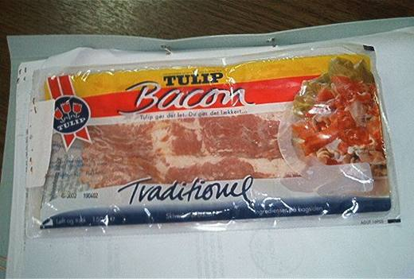 | 0210.19.81.00.00 TR020141  Yürürlükte değil · Başlangıç: 22.07.2002 · Bitiş: 21.07.2008  Eşya: Salamura edildikten sonra sırasıyla ışıl işleme tabi tutulmuş, tütsülenmiş, dondurulmuş, dilimlenmiş, ambalajlanmış, kemiksiz domuz pastırması. Söz konusu ürünün içeriği :Domuz eti, tuz, su Antioksidan : E 301 Koruyucu : E 250  Gerekçe: Genel Yorum Kuralları 1, 3(c) ve 6 Gümrük Tarife Cetveli İzahnamesi 02 Fasıl Notları ve 02.10 Tarife Pozisyonu Açıklama Notları

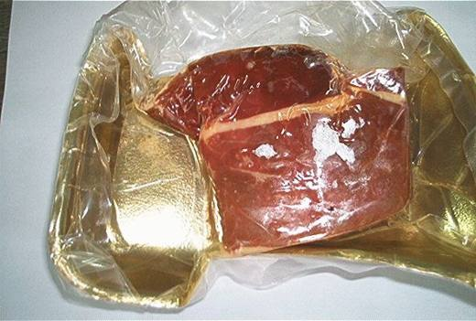 | 0210.19.81.00.00 TR020148  Yürürlükte değil · Başlangıç: 30.07.2002 · Bitiş: 29.07.2008  Eşya: Domuzun but kısmından alınan etin sırasıyla, tuzla kaplanması, dinlendirilmesi, yıkanması ve kurutulması suretiyle elde edilen ürün İçeriği: Domuz eti %93.98 Tuz %6 Koruyucular(Potasyum Nitrat E22) %0,015  Gerekçe: Genel Yorum Kuralları 1,3 (c) ve 6 Gümrük Tarife Cetveli İzahnamesi 02.10 tarife pozisyonu açıklama notları

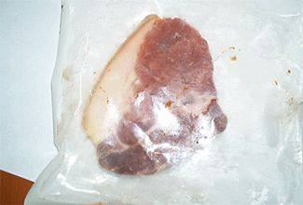 | 0210.19.81.00.00 TR030135  Yürürlükte değil · Başlangıç: 07.05.2003 · Bitiş: 06.05.2009  Eşya: Domuzun but kısmından, tuzlanmış ve kurutulmuş kemiksiz et.  Gerekçe: GYK 1,3 (c)? 6 Gümrük Tarife Cetveli İzahnamesi 02.10 Tarife Pozisyonu Açıklama Notları

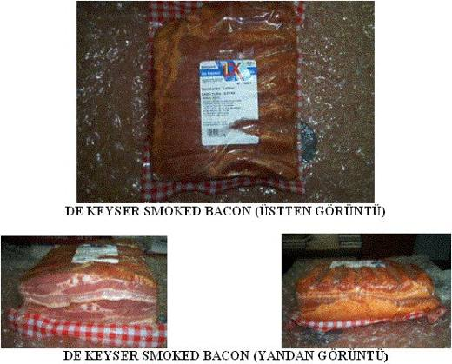 | 0210.19.81.00.00 TR030227  Yürürlükte değil · Başlangıç: 08.07.2003 · Bitiş: 07.07.2009  Eşya: Tuz, şeker, baharat, şifalı bitkiler, stabilizör (E 450, E 451), antioksidant (E 301) ve koruyucu (E 250, E 252) maddelerden oluşan karışım içinde salamura edilmiş, tütsülenmiş/kurutulmuş, soğutulmuş ve vakumlu ambalaja konulmuş kemiksiz domuz eti.  Gerekçe: GYK 1, 3-C ve 6Gümrük Tarife Cetveli İzahnamesi 02.10 Tarife Pozisyonu Açıklama Notları

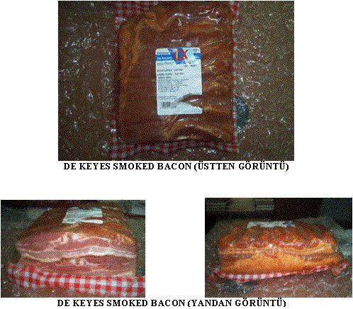 | 0210.19.81.00.00 TR030228  Yürürlükte değil · Başlangıç: 08.07.2003 · Bitiş: 07.07.2009  Eşya: Tuz, şeker, baharat, şifalı bitkiler, stabilizör (E 450, E 451), antioksidant (E 301) ve koruyucu (E 250, E 252) maddelerden oluşan karışım içinde salamura edilmiş, tütsülenmiş/kurutulmuş, soğutulmuş ve vakumlu ambalaja konulmuş kemiksiz domuz eti.  Gerekçe: GYK 1, 3-C ve 6 Gümrük Tarife Cetveli İzahnamesi 02.10 Tarife Pozisyonu Açıklama Notları

Resim yok | 0210.19.81.00.00 TR030290  Yürürlükte değil · Başlangıç: 18.08.2003 · Bitiş: 17.08.2009  Eşya: Domuzun but kısmından alınan etin sırasıyla, tuzla kaplanması, dinlendirilmesi, yıkanması ve kurutulması suretiyle elde edilen ürün. İçeriği: Domuz eti % 93,98 Tuz % 6,02  Gerekçe: - Genel Yorum Kuralları 1, 3(c) ve 6- Gümrük Tarife Cetveli İzahnamesi 02.10 tarife pozisyonu açıklama notları.

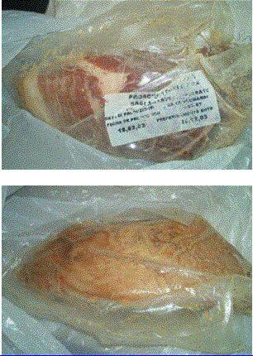 | 0210.19.81.00.00 TR030292  Yürürlükte değil · Başlangıç: 16.08.2003 · Bitiş: 15.08.2009  Eşya: Domuzun but kısmından, tuzlanmış ve kurutulmuş kemiksiz et.  Gerekçe: Genel Yorum Kuralları (1), (3-c) ve (6)Gümrük Tarife Cetveli İzahnamesi 02.10 Tarife Pozisyonu Açıklama Notları

